Cahier des charges DDA TV



Description du site :

DDA TV est un site disposant d'une large base de données regroupant films et séries en tout genre.
Trouver VOTRE nouvelle série ou nouveau film préféré, en lisant les fiches techniques contenus dans notre catalogue.

Adressé à tout types de cinéphiles ou binge-watcher, le principe est simple : Lorsqu'un utilisateur s'inscrit sur le site, il lui suffit de cocher les films ou épisodes de séries déjà visionné, ce qui lui permet de pouvoir suivre sa progression parmi les multiples saisons existantes et de ne louper aucun épisode diffusés ou à venir, grâce à notre système de notification.

L'utilisateur aura également la possibilité de se voir suggérer d'autre films ou séries, en fonction de sa propre liste.

Aperçu

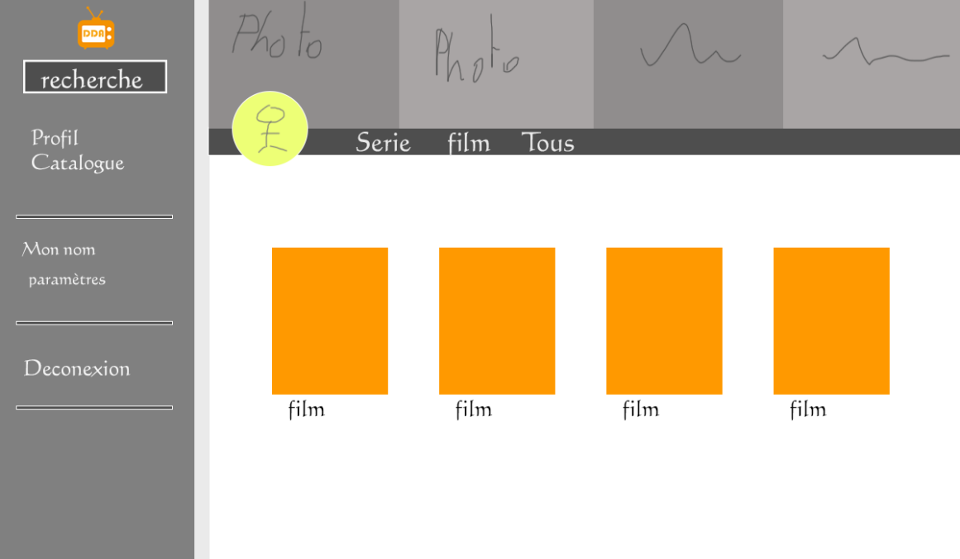

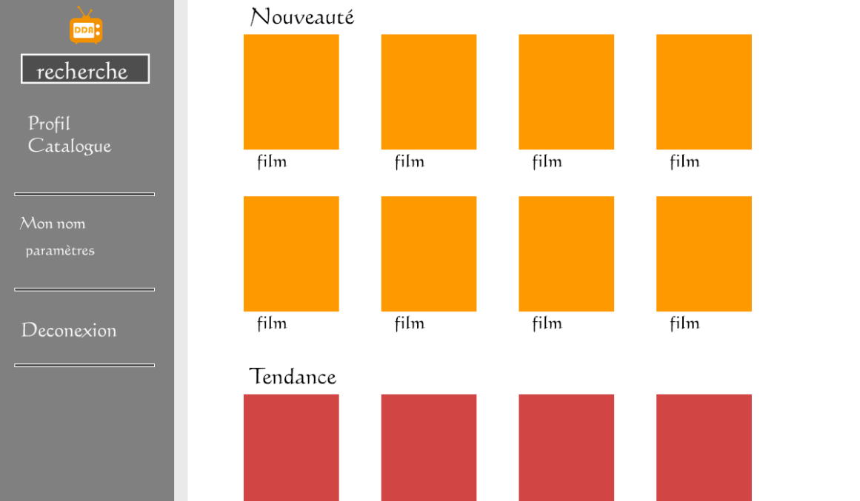

Le Menu utilisateur se trouvera sur la gauche, et les onglets seront modifiés en fonction de la connexion ou de la déconnexion de l'utilisateur.

Le menu général d'accueil (avec les boutons films et séries) sera visible en haut et ne changera pas.

La banderole dans le header sera une sorte de fresque d'affiches de films et séries.

Chaque films ou séries sera représenté visuellement par son affiche officielle, ainsi qu'un certains petits nombres d'informations techniques concernant le média, en plus d'une petite bande-annonce.

Lors de la connexion à son compte, l'utilisateur aura le choix d'accéder à son profil avec ses informations personnels enregistrées (modifiable dans « paramètres »), et la listes de tout les films ou séries qu'il a déjà vu, ou bien d'accéder au catalogue de la base de données, afin de pouvoir répertorié ses visionnages. Une fois un film ou un épisode de série vu, il suffit d'y cocher la case correspondante afin de pouvoir reprendre le show a un moment ultérieur et ne pas perdre son fil chronologique.

Si un film ou une série recherchée n'existe pas déjà sur le site, l'utilisateur aura en outre la possibilité de pouvoir lui-même en rajouter.

Charte graphique

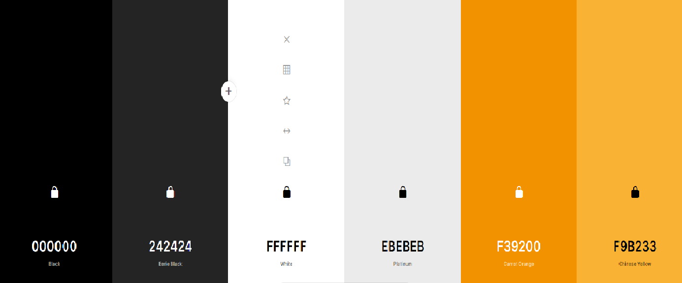

Contexte

Avec l'apparition et le développement des multitudes de plateformes en streaming, telles que Prime Video ou OCS Séries (pour ne pas citer seulement Netflix), il n'est pas toujours facile ni rapide de s'y retrouver, de savoir quelles épisodes ont déjà été vus ou pas.

C'est là que DDA TV intervient.
A l'instar de ces concurrents tels que TV TIME ou CINE SERIES, DDA TV s'impose comme l'agenda incontournable de vos programmes télés !

En plus de vous permettre de retrouver votre progression, il vous permettra de découvrir d'autre programmes que vous aviez peut être loupé !

Pages et contenu du site

- page d'accueil
- page d'inscription
- page de connexion/déconnexion
- page profil : regroupe les films et séries cochés par l'utilisateur
- page paramètre utilisateur : permet à l'utilisateur de modifier ses informations de profil
- page catalogue : regroupe la liste des films et séries les plus pertinents de la base de données
- page administrateur : permet l'ajout de films et séries en base de données, si l'utilisateur a le profil « administrateur »
- page de contact : formulaire permettant à l'utilisateur de contacter l'équipe de projet si besoin

Fonctionnalités du site

Le système d’inscription sert a s’inscrire sur notre site afin de sauvegarder sa progression.

Le système de connexion sert a se connecter a notre site afin de retrouver facilement sa progression
Le système de déconnexion sert a se déconnecter de notre site.

Le système de recherche sert à saisir un film ou une série dans la barre de recherche, en évitant de parcourir manuellement tout le catalogue,

Le système de "vu" permettra de savoir quel programme a déjà été visionné par l'utilisateur, le film ou l’épisode sera marquer comme "vu".

Le système de suggestion de films/séries sert a proposer des films ou séries similaires aux films ou séries que l’utilisateur a déjà vu.

Perspectives d'évolutions

Objectif à court terme

- Ajouter des bandes annonces.
- Ajouter des notifications par email.
- Calculer le temps passé a regarder les films et séries.
- Avoir un outil qui nous permettra de nous organiser entre tous les films et séries que l'on regarde.
- Garder une trace de ce qu'on regarde au même endroit.
- Faire une liste des souhaits de visionnage.

Objectif à long terme
Avoir un site fonctionnel plus complet et mieux élaboré que ses sites concurrents.

